PERPUSTAKAAN
INSTITUT AGAMA KRISTEN NEGERi
'IAKN TORAJA
Tgl. Terima | <53 -&-22Z2.
_No. Induk
No. Kias | 79331 | i  i
Diteli-'  Hadiah dari | I  k
Terima dari |  | 1
Harga- | 4

Judul Skripsi | : Tari Mangnganda’: Analisis Makna Seni Tari Mangnganda' dan  Relevansinya Terhadap Pengembangan Misi di Lembang Suloara’  Kecamatan Sesean Suloara’ Kabupaten Toraja Utara
Nama | : MARKUS BIDA SALEMPANG
Nirm | : 2320175456
Jurusan | : Fakultas Teologi dan Sosiologi Kristen Program Studi Misiologi

Judul | : Tari Manganda ’
Disiapkan oleh | Nama : Markus Bida Salempang  NIRM ; 2320175456  Program Studi : Misiologi  Fakultas : Teologi dan Sosiologi Kristen
Dibimbing oleh | 1. Feky Markus, M. Th.  2. Masnawati, M. Pd.

Telah dipertahankan dan dipertanggungjawabkan oleh penulis di depan penguji pada
ujian sarjana (SI) Institut Agama Kristen (1AKN) Toraja, pada tanggal 11 Desember 2021 dan
diyudisium pada tanggal 29 Desember 2021.
Dewan Penguji:
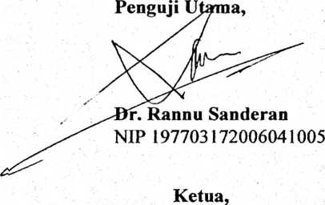
Panitia Ujian
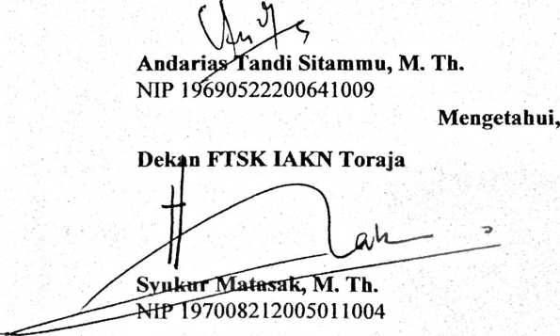
Penguji Pendamping,

Andapa^Tandi Sitammu, M. Tb
NIP 19690522200641009
Sekertaris
Rinal^us Tanduklangi, NLPd
NIP 199307242019031016
Rektor IAKN Toraja
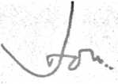

Dr. Joni Tapingku, M. Th.
NIP 19670124200501100

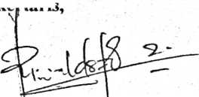
SURAT KETERANGAN PENGECEKAN PLAGIARISME  Setelah melalui proses pengecekan dengan menggunakan aplikasi Tumitin,  maka kami Lembaga Penelitian dan Pengabdian kepada Masyarakat (LPPM) IAKN  Toraja dengan ini menerangkan skripsi yang ditulis oleh :  Nama Penulis | : Markus Bida Salempang
NIRM | .•2320175456
Judul Skripsi | ;Analisis Makna Seni Tari Mungnganda' dan  Relevansinya Terhadap Pengembangan Misi di  Lembang Suloara’ Kecamatan Sesean Suloara’,  Kabupaten Toraja Utara.

Tanggal Pemeriksaan : 06 Desember 2021
Similarity
: 4%
Dinyatakan MEMENUHI SYARAT ambang batas toleransi. Jika
dikemudian hari ditemukan kekeliruan karena keterbatasan aplikasi seperti adanya
kesamaan dengan karya ilmiah lain yang lebih awal mendapat pengakuan sebagai hak
cipta (misalnya karya ilmiah tersebut belum publish secara Online) maka semua
konsekuensi yang ditimbulkan menjadi tanggung jawab penulis skripsi.
Demikian surat keterangan ini, untuk dipergunakan sebagaimana mestinya.
NIRM 2320175456
Mengkendek, 06 Desember 2021
Ketua LPfflvl IAKN Toraja
Dr. Frens raillin Rumbi
MP 198302132009121005
iii
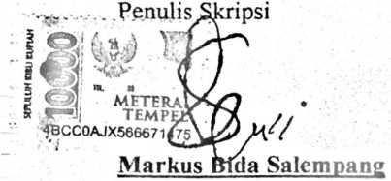
ABSTRAK
Markus Bida Salempang : 2320175456, TARI MANGNGANDA⁹ - Analisis
Makna Seni Tari Mangnganda’ dan Relevansinya Terhadap Pengembangan
Misi di Lembang Suloara’, Kecamatan Sesean Suloara’, Kabupaten Toraja
Utara.
Karya tulis ini berjudul “TARI MANGNGANDA", suatu upaya untuk
menganalisis makna seni tari Mangnganda' dan relevansinya terhadap
pengembangan Misi di Lembang Suloara’, Kecamatan Sesean Suloara’, Kabupaten
Toraja Utara.
Judul ini diangkat dengan melihat tarian Mangnganda' ini sebagai tarian yang
digunakan dalam upacara Rambu Tuka’ di Lembang Suloara’.Masyarakat Lembang
Suloara’ melihat tarian ini sebagai alat atau benda yang digunakan dalam upacara-
uparacara Rambu Tuka' sebagai pementasan tari-tarian dan hiburan semata, namun
sebaliknya, tarian ini memiliki makna tertentu.
Dalam upaya “Menganalisis makna seni tari Mangnganda ’ dan relevansinya
terhadap pengembangan Misi di Lembang Suloara’,Kecamayan Sesean Suloara’
Kbupaten Toraja Utara”, penulis menggunakan metode penelitian kualitatif,, yang
diperoleh melalui studi pustaka, observasi, wawancara, dan dokumentasi, dengan
jumlah informan yang ditetapkan sebanyak (tiga) orang.
Setelah melakukan penelitian di lapanagan dan menganalisis hasil penelitian,
maka penulis sampai pada satu kesimpulan bahwa Makna seni tari Mangnganda⁹
dalam upacara Rambu Tuka’ yaitu melambangkan sukacita, rasa syukur, dan sukacita
dalam memuji Tuhan. Tarian ini juga, dalam hubungannya dengan pengembangan
Misi yaitu tarian ditujukan kepada Tuhan, dalam artian bahwa apa yang Tuhan
berikan kepada kita, maka itupulalah yang akan kita gunakan untuk menyembahNya.
Bukan lagi penyembahan kepada arwah-arwah.
Kata kunci: Tari Mangnganda⁹, Rambu Tuka makna, Misi.

